2006年7月高等教育自学考试全国统一命题考试
计算机组成原理试卷
(课程代码2318)
一、单项选择题(本大题共16小题，每小题1分，共16分)在每小题列出的四个备选项中只有一个是符合题目要求的。请将其代码填写在题后的括
1．若十进制数为22.25，则相应的二进制数为
A.10110.01
B.10110.1
C.10111.01
D.10110.001
2．对8位数二进制数，若真值x=-1101101，则[x]_{原}
A.11101101
B.10010010
C.11101100
D.10010011
3．某机字长16位，含一位数符，采用补码表示，则定点小数所能表示的绝对值最小负数为
A.-(1-2⁻¹⁵)
B.-2⁻¹⁶
C.-2-15[本科目答案页面导航：http://zk.ikaoti.cn/zikao.htm]
D.-2⁻¹
4．若待编信息位为1001110，则该代码的偶校验码为
A.10011100
B.100111010
C.10011101
D.100111001
5．补码加法运算是指
A.取操作数绝对值直接相加，符号位单独处理
B.操作数用补码表示，连同符号位一起相加
C.操作数用补码表示，根据符号位决定实际操作
D.操作数转换为真值后，再相加
6．在下列存储器中，存取速度最快的是
A.Cache
B.主存
C.磁盘
D.磁带
7．若有一个高速缓存Cache采用直接映象方式，Cache有32个块，块长为8个字，主存容量为4K字，则主存划分的块数为
A.8
B.64
C.256
D.512
8．采用立即寻址方式，操作数在
A.指令中
B.寄存器中
C.主存中
D.磁盘中
9．减少指令中地址个数的办法是采用
A.寄存器寻址[本科目答案页面导航：http://zk.ikaoti.cn/zikao.htm]
B.隐含寻址
C.寄存器间址
D.变址寻址
10．取指令所需地址的提供部件是
A.指令寄存器
B.程序计数器PC
C.状态寄存器
D.I／O接口寄存器
11．与微程序控制器相比较，组合逻辑控制器
A.比较规整，速度较慢
B.比较规整，速度较快
C.不规整，速度较慢
D.不规整，速度较快
12．在单处理机总线中，相对CPU而言
A.地址线一般为输出信号线，数据线为双向信号线
B.地址线一般为输入信号线，数据线为双向信号线
C.地址线一般为双向信号线，数据线为双向信号线
D.地址线一般为双向信号线，数据线为输入／输出信号线
13．从设备是
A.请求使用总线的设备
B.获得总线控制权的设备
C.启动总线传输的设备
D.被主设备访问的设备
14．在异步方式下
A.总线周期时间不固定，设备之间有握手信号
B.总线周期时间不固定，设备之间无握手信号
C.总线周期时间固定，设备之间有握手信号
D.总线周期时间固定，设备之间无握手信号
15．WORM型光盘存储器是指
A.多次写入型存储器
B.可擦写存储器
C.一次写入型存储器
D.光磁盘存储器
16．下列各种信息记录方式中，编码效率最低的是
A.MFM
B.NRZO
C.PM
D.NRZ1
二、名词解释题(本大题共6小题，每小题2分，共12分)
17．寄存器
18．奇偶校验码[最新年份咨询qq593777558]
19．伪指令
20．机器周期
21．总线主设备
22．通道指令
三、改错题(本大题共5小题，每小题2分，共10分)在下列各小题的表述中均有错。请改正。
23．指令寄存器用来存放下一条指令的地址。()
24．微指令在主存中的存储位置称为微地址。()
25．总线复用的传输方式是指不同的信号可以在多条信号线上同时传输。()
26．在多重中断中，中断屏蔽用来屏蔽低级别的中断请求。()
27．串行打印机是指打印机与主机之间采用串行接口。()[最新年份咨询qq593777558]
四、简答题(本大题共6小题，每小题5分，共30分)
28．简述静态存储器的读操作过程。
29．在CPU的状态寄存器SR中，一般应设置哪些常见的状态位来记录运行状态?
30．简述微程序控制的基本思想。
31．在一个串行传输系统中，每秒可传输10个数据帧，每个数据帧包含1个起始位、8个数据位及1个停止位。其波特率和比特率各是多少b／s?
32．简述中断方式输入输出接口有哪些主要部件?
33．何谓DMA方式?请说明它的适用场合。
五、计算题(本大题共1小题，10分)
34．用Booth算法计算6×(-3)。要求写出每一步运算过程及运算结果。
六、设计题(本大题共2小题，第35小题10分，第36小题12分，共22分)
35．单总线CPU结构如下图所示，其中有运算部件ALU、寄存器Y和Z、通用寄存器R₀~R₃、指令寄存器IR、程序计数器P
C.主存地址寄存器MAR和主存数据寄存器MDR等部件。试拟出CPU读取并执行加法指令ADD(R₂)，R₁的流程，指令中(R₂)表示目的寻址为寄存器间接寻址，R₁表示源寻址为寄存器寻址。
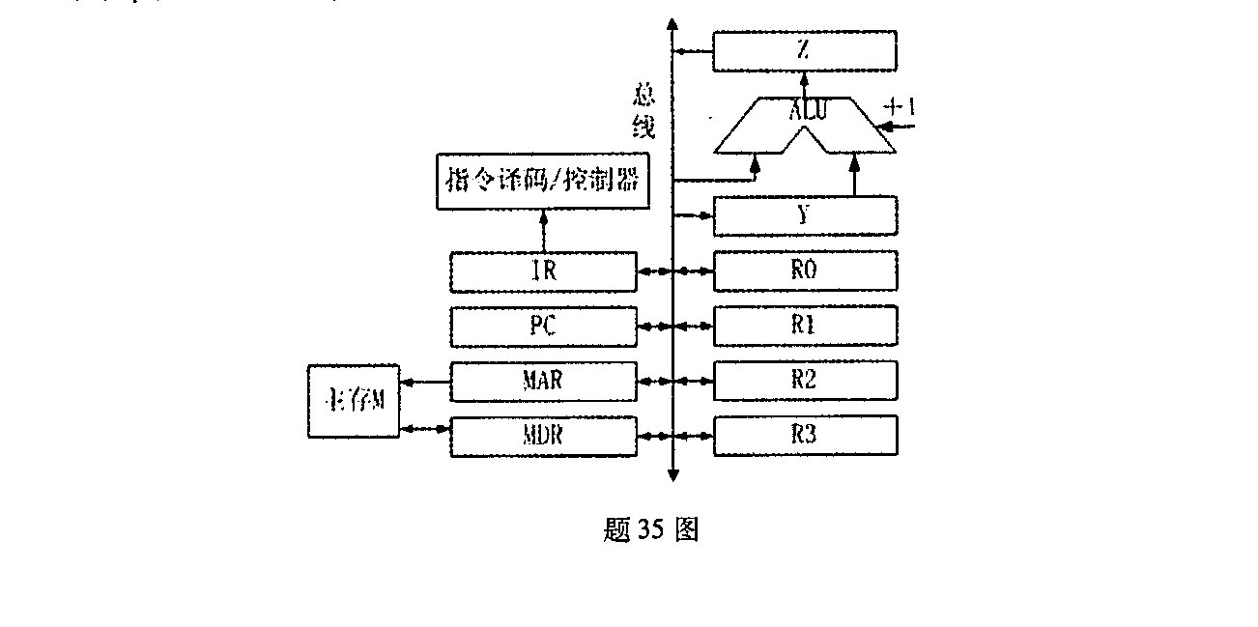
36．用32K×8位／片的存储器芯片设计一个容量为128K×16位的存储器，地址总线A₁₉～A₀(低)，双向数据总线D₁₅~D₀(低)，读写控制信号 HYPERLINK "http://zk.ikaoti.cn/zikao.htm" EMBED Equation.3 \* MERGEFORMAT $\overline{\text{WE}}$。
(1)该存储器需要多少片32K HYPERLINK "http://zk.ikaoti.cn/zikao.htm" EMBED Equation.3 \* MERGEFORMAT 8位／片的存储器芯片?
(2)请画出该存储器逻辑框图，并注明各种信号线。

